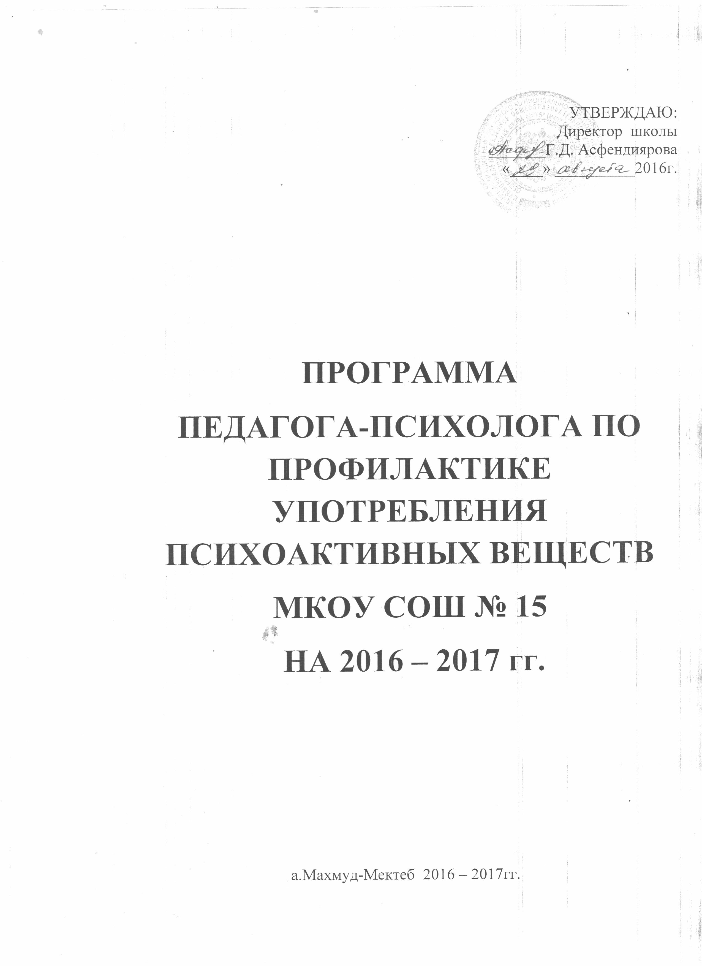

1.Пояснительная записка
Охрана детского здоровья является неотъемлемым направлением деятельности любой школы во все времена.
В настоящее время проблема здоровья подрастающего поколения, вызывающая особую озабоченность в государстве и обществе, вышла в разряд приоритетных государственных и общественных задач. Здоровье рассматривается как фактор социальной жизни, основа экономического благополучия государства, социального прогресса общества, улучшения психологического климата.
Изменившееся социально-экономическое положение в стране требует от подростка быстрой адаптации к новым условиям существования. Встаёт проблема: как в условиях жёсткой рыночной конкуренции, смещения ценностного вектора от высоких идеалов к идеалам материального достатка, наживы личности сохранить лучшие нравственные качества.
Приоритет в области профилактики безнадзорности, преступности и употреблении ПАВ принадлежит семье и образовательным учреждениям разного уровня, что подтверждено законом РФ «Об образовании», постановлениями и программами правительства РФ, Семейным кодексом РФ.
Перестройка затронула многие стороны жизни общества, в котором мы живём, мы столкнулись с новыми проблемами, захлестнувшими общество: подростковая преступность, наркомания, токсикомания. Эти проблемы носят общественный характер.
Потребление ПАВ имеет негативные, социальные, экономические, медицинские, психологические, семейные последствия, в конечном итоге оно снижает качество жизни, как отдельного человека, так и популяции в целом. Постоянно увеличивается число преступлений, совершаемых в состоянии алкогольного опьянения. Эффективное противодействие распространению алкоголизма и наркомании среди подростков и молодежи включает в себя взаимодополняющие друг друга четыре составляющие: профилактику, лечение, реабилитацию и законодательные мероприятия. Профилактика в первую очередь заключается в информировании о вреде, который оказывают эти привычки не только на организм молодого человека, но и на его социально – психологическое благополучие, возможность получения образования, профессии, создание семьи и т.д. А главное необходимо обучать подростков на основе здоровье - сберегающих технологии здоровому образу жизни, противостоянию давлению среды, сознательному отказу от единичных проб психоактивных веществ.

Цели и задачи реализации программы
Цель: формирование у подростков стойкой негативной установки по отношению к употреблению психоактивных веществ, как способу решения своих проблем или проведения досуга, ориентация на позитивные социальные и личные ценности.
Задачи:
- Раннее выявление курения, употребления алкогольных напитков,
токсических средств и причин, побудивших к этому.
2. Создание единого банка данных о семьях и несовершеннолетних, нуждающихся в дополнительных условиях воспитания, состоящих на учете в комиссиях по делам несовершеннолетних и защите их прав, состоящих на профилактическом учёте в школе.
3. Проведение мероприятий по разработке и внедрению новых форм профилактики вредных привычек среди несовершеннолетних.
4. Усиление информационно-методического обеспечения деятельности по профилактике вредных привычек среди несовершеннолетних.
5. Пополнение фонда библиотеки, создание в ней зон и центров для получения современной информации по вопросам нравственного и духовного воспитания с использованием новых технологий.
Принципы реализации программы
1. личностно-ориентированный подход к каждому участнику программы.
2. включение в решение задач программы всех обучающихся школы.
Этапы реализации программы
1. разработка мероприятий по профилактике ПАВ;
2. организация и проведение мероприятий, акций – в течение года;
3. подготовка банка презентаций, буклетов.
Основные формы реализации программы
- тематические классные часы;
- беседы;
- акции;
- конкурсы.
Планируемые результаты освоения программы
1. Формирование негативного отношения к психоактивным веществам у подростков.
2. Популяризация и внедрение в воспитательный процесс наиболее эффективных моделей профилактики зависимости от психоактивных веществ.
3. Повышение уровня развития умений и навыков:
а) уверенного позитивного поведения;
б) конструктивного общения между собой и со взрослыми;
в) отстаивания и защиты своей точки зрения;
г) осознанного и уверенного умения сказать курению «Нет».
4. Повышение общей культуры поведения и формирование образа социально успешного молодого человека.

Сроки реализации программы: 2016-2017 учебный год.

- Тематический план

Работа с учениками
№ | Мероприятия | класс | сроки
1. | Изучение эмоционально-личностной сферы подростков | 1-11 | сентябрь-октябрь
2. | Профилактическая беседа по профилактике наркомании и наркозависимости. | 8 | ноябрь
3. | Коррекционно-диагностическая работа с детьми склонных к употреблению наркотических веществ. | 9 | декабрь
4. | Беседа для подростков:Курильщик сам себе могильщик. | 6 | январь
5. | Конкурс рисунков на тему: «ЗОЖ», «Наркотикам-нет!». | 5-9 | февраль
6. | Организация и проведение тестирования на наличие в организме наркотических и токсических веществ. | 7-11 | Октябрь, апрель
7. | Коррекционная работа по результатам теста. | 7-11 |  | май

Работа с педагогическим коллективом
1. | Семинар. «Здоровьесберегающая деятельность в современной школе». | Актовый зал Учителя-предметники | декабрь
2. | Семинар – тренинг «Пофилактика злоупотребления алкоголем и наркотиками» | Актовый зал Учителя-предметники | февраль
3 | Анкетирование мониторинг по наркогенной ситуации | Комната школьника Классные руководители | апрель
4. | Пофилактическая беседа: Тактика поведения при обнаружении у подростка признаков употребления наркотиков. | Комната школьника  Классные руководители | май

Работа с родителями
1. | Беседа «Как не допустить пристрастие к наркотикам» | 1-четверть
2. | Беседа «Употребление наркотических веществ». | 2-четверть
3. | Беседа «ЗОЖ» | 3-четверть
4. | Беседа «Дети и курение». | 4-четверть

Список литературы

1. Н.А. Сирота, В.М. Ялтонский «Эффективные программы профилактики зависимости от наркотиков и других форм зависимого поведения» для 9-11 классов.
2. А.Л.Соловова «Навыки жизни» (программа ранней профилактики химической зависимости для детей 9-12 лет).
3. «Предупреждение употребления алкоголя и наркотиков в школе» под ред. В.Н.Касаткиной.
4.«Программа профилактики курения в школе» под ред. В.Н.Касаткиной
5. А.Г. Жиляев, Т.И. Палачёва «Формирование жизненных ценностей и развитие поведенческих навыков у учащихся» 5-6,7-9 классов
6.Учебно-методическое пособие для учителей «Здоровье» для 1-11 классов под ред. В.Н.Касаткиной

Педагог-психолог Юсупова З.Б.

